EK:

Sıra No | Eşyanın Tanımı | Sınıflandırma (KN kodu) | Gerekçeler
1 | Moringa ağacının (Moringa oleifera) kurutulmuş yapraklarından oluşan toz halindeki ürün.  Söz konusu ürün yiyeceklerde (kremalar, soslar, salatalar, pizzalar, etler, çorbalar ve baharatlar gibi) katkı maddesi olarak veya çay yapımında ya da gıda takviyesi şeklinde tek başına kullanılır. | 1212.99.95 | Sınıflandırma GYK 1 ve 6 ile 12.12, 1212.99 ve 1212.99.95 kodlarının lafzına istinaden yapılmıştır.  Bitkinin tabiatı itibarıyla bu ürün, sebze olarak özellikle doğrudan tüketime yönelik değildir, ürünün kullanım amacı daha çeşitli ve karmaşıktır: farklı gıdalarda katkı maddesi olarak ya da tek başına çay yapımında veya gıda takviyesi amacıyla kullanılmaktadır.  Dolayısıyla, Moringa oleifera 07.12 tarife pozisyonunda sebze olarak sınıflandırılmaz.  Ürünün insan sağlığı üzerinde olumlu etkileri olmakla beraber, pozisyon metninde ifade edildiği üzere "esas olarak parfümeride, eczacılıkta, böcek ya da mantar öldürücü veya benzeri amaçlarla kullanım" esas amacı olmadığından, ürün 12.11 tarife pozisyonunda değerlendirilmez.  Ürün, özelliklerine bakılarak 1212.99.95 KN kodunda sınıflandırılmıştır.
2 | Sarı toz şeklinde ve muz kokulu olan ürün aşağıdakileri içerir:  — enzimatik olarak hidrolize edilmiş peynir altı suyu protein izolatı (ağırlıkça %90'ı protein cinsinden ifade edilir),  - soya lesitini (emülgatör),  - doğal muz aroması,  - E 104 (renklendirici) ve  - sukraloz (tatlandırıcı).  Net ağırlığı 1,8 kg olan plastik kaplarda perakende satışa sunulan ürün, içeceklere karıştırılmak amacıyla hazırlanmıştır. Etiketinde yer alan bilgilere göre, bir ölçü kaşığı (30 gr) ürün, yaklaşık 3 desilitre su veya sütle karıştırılmalıdır. | 2106.90.92 | Sınıflandırma GYK 1 ve 6 ile 21.06, 2106.90 ve 2106.90.92 kodlarının lafzına istinaden yapılmıştır.  Ürün, hidrolize proteinler içerdiğinden 35.02 tarife pozisyonunda sınıflandırılmaz. Ayrıca 21.06 pozisyonunun gıda müstahzarlarında yer alan bazı bileşenleri (tatlandırıcı, renklendirici ajanlar ve emülgatör) içerdiğinden 35.04 pozisyonunda da sınıflandırılmaz.  Perakende satışa hazır halde gıda müstahzarı olan ürün, 2106.90.92 KN kodunda sınıflandırılmıştır.
3 | Her bir jelatin kapsülü aşağıdaki içeriğe sahip olan (mg olarak), perakende satışa hazır ürün:  - simetikon: 257,5  - jelatin, gliserol, dimetikon, titanyum dioksit (E 171), potasyum sorbat, gıda boyaları E 110 ve E 122: yaklaşık 196.  Ürün mide ağrısını yatıştırır, mide şişkinliğini ve gazını önler. Etiketinde yer alan bilgiye göre ürün, insan tüketimi içindir ve günlük olarak her ana öğünden sonra bir ila iki kapsül alınması önerilmektedir. | 3004.90.00 | Sınıflandırma GYK 1 ve 6, 21. Faslın 1(f) no.lu notu ile 30.04 ve 3004.90.00 kodlarının lafzına istinaden yapılmıştır.  Ürün simetikon içerdiğinden, tedavi edici özelliği bulunmaktadır. Bu sebeple, "tarifenin başka yerinde belirtilmeyen veya yer almayan gıda müstahzarları" tanımıyla 21.06 pozisyonunda sınıflandırılmaz (21. Faslın 1(f) no.lu notuna bakınız).  Ürün, ölçülü dozlar halinde satışa sunulur ve örneğin fonksiyonel dispepsi gibi rahatsızlıklara karşı önleyici veya tedavi edici özellikleri açıkça tanımlanmıştır.  Sonuç olarak ürün, 3004.90.00 KN kodunda 'perakende satılacak şekilde ölçülü dozlar halinde hazırlanmış ilaç' olarak sınıflandırılmıştır.
4 | Diş fırçalama işlemi sırasında çözünerek macunun oluşturduğu köpüğü maviye boyamaya yarayan, koyu mavi partiküller şeklinde bulunan parlatıcı diş macunu katkısı. Renklendirici madde, temizlenmiş dişlere yapışarak dişlerin dış yüzeyinde mavi bir ışık yansıması oluşturur ve sınırlı bir süre için dişlerin daha beyaz görünmesini sağlar.  Söz konusu ürün aşağıdaki kompozisyona sahiptir (yaklaşık olarak, ağırlıkça %):  - hidroksipropil metilselüloz 55,  - propilen glikol 21,  - mavi pigment 17,  - polisorbat 80 4,  - kırmızı boya 3.  Mavi pigmentler ve kırmızı boya renklendirici madde olarak işlev yapmaktadır.  Ürün, dökme halde sunulur. | 3204.19.00 | Sınıflandırma GYK 1, 3(b) ve 6 ile 32.04, 3204.19.00 kodlarının lafzına istinaden yapılmıştır.  Hidroksipropil metilselüloz, ürünün kompozisyonunda ağırlıkça fazla olmakla birlikte yalnızca boyar maddeler için taşıyıcı olarak çalışmakta olup; ürüne esas karakterini vermemektedir. Bu nedenle ürün, “selüloz ve kimyasal türevleri (tarifenin başka yerinde belirtilmeyen veya yer almayan)(ilk şekillerde)” tanımıyla 39.12 pozisyonunda sınıflandırılmaz.  Mavi pigmentler ve kırmızı boya, renklendirici unsurlar olarak ürüne esas karakterini verir.  Bu nedenle ürün, ‘3204.11 ila 3204.19 alt pozisyonlarında yer alan boyayıcı maddelerin iki veya daha fazlasından meydana gelen karışımlar’a ilişkin 3204.19.00 KN kodunda sınıflandırılmıştır.
5 |  | 3824.90.96  (Mülga satır:RG-17/10/2020-31277)
6 |  | 3824.90.96  (Mülga satır:RG-17/10/2020-31277)
7 | Düzensiz, yassı, kahverengi, sert parçacıklar (yaklaşık olarak 2 mm kalınlığında) veya pullar halindeki ürün aşağıdaki maddelerden mamuldür (yaklaşık olarak, ağırlıkça %):  - çam reçinesi (tall oil rosin veya rosin olarak geçer) 58-69,  - maleik asit anhidrit 1-4,  - çeşitli fenoller 11-24,  - formaldehit 5,5-9,  - pentaeritritol 7-12.  Ürün; reçine (rosin) ve maleik anhidritin rosin katılma ürününe dönüştürülmesi ile başlayan çok aşamalı bir sürecin sonucudur. Magnezyum oksit (bir sonraki reaksiyon için katalizör olarak), fenoller ve formaldehitin eklenmesinden sonra polimerize reçine şekillenir. Sonunda pentaeritritolün eklenmesiyle reçinenin serbest asit grupları esterlenir.  Ürün, baskı (matbaa) sektöründe yapıştırıcı olarak kullanılır. | 3909.40.00 | Sınıflandırma GYK 1, 3(a) ve 6 ile 39.09, 3909.40.00 kodlarının lafzına istinaden yapılmıştır.  Ürün, GYK 3(a) nedeniyle daha özel tanımlanmış olduğu 39.09 tarife pozisyonunda sınıflandırılmalıdır. Bu nedenle, ‘esası 39.01 ila 39.13 pozisyonlarının polimerleri olan yapıştırıcılar’ tanımı altında 35.06 tarife pozisyonunda sınıflandırılamaz.  Bir reçine türevinin üretiminde rosin katılma ürünü, etilen glikol, gliserol veya diğer polihidrik alkollerle esterlenir (Gümrük Tarife Cetveli İzahnamesinin 38.06 tarife pozisyonuna ilişkin açıklama notlarından D/I/7’ye bakınız). Buna karşın, sınıflandırma konusu üründe polihidrik alkolle (bu üründe pentaeritritol) esterifikasyondan önce fenol ve formaldehitle bir polimerizasyon reaksiyonu gerçekleşmektedir. Ürün bu sebeple, reçine türevi olarak 38.06 pozisyonunda sınıflandırılmaz. Polimerize ara ürünün molekülleri 5000-30000 gr/mol civarında moleküler ağırlığa sahiptir. Sonrasında, pentaeritritolün ilavesiyle serbest asit grupları esterlenir ve bunu, moleküler kütlenin 100000 gr/mol civarına yükselmesi sonucunda bir çapraz bağ süreci izler. Sonuç olarak, elde edilen ürün 39. Faslın polimerlerindendir ve 38.06 pozisyonunun reçine katılma ürünü veya türevlerinden farkı, yüksek moleküler kütlesidir.  Bu nedenlerle ürün, fenolik reçine olarak 3909.40.00 KN kodunda sınıflandırılmıştır.
8 | Y şeklinde bir bağlantı parçası vasıtasıyla bir araya getirilmiş üç adet esnek borudan oluşan eşya. Her bir borunun bitiminde Luer bağlantı elemanı mevcuttur. Toplam uzunluğu yaklaşık 16 cm, borularının çapı yaklaşık 4 mm olan eşya, polivinil klorid ve akrilik polimer gibi muhtelif plastikten mamuldür.  Luer bağlantılar eşyayı başka borulara ve/veya başka aletlere (şırınga gibi) sızdırmazlık sağlayacak biçimde bağlamaya yöneliktir.  Eşya, sızdırmaz bağlantıların gerekli olduğu medikal alanlarda, laboratuvar işlerinde, araştırma ve diğer alanlarda kullanılır.  (*)  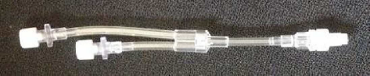  (*) Resim yalnızca bilgi amaçlıdır. | 3917.33.00 | Sınıflandırma GYK 1 ve 6, 39. Faslın 8 no.lu notu ile 3917 ve 3917.33.00 kodlarının lafzına istinaden yapılmıştır.  Eşya gümrüğe sunulduğu haliyle, 90. Faslın 2 no.lu notu anlamında, tıbbi bir cihazın aksam parçası olarak tanımlanabilecek nitelikte olmadığından 90.18 pozisyonunda sınıflandırılamaz.  Özellikleri ve nitelikleri itibarıyla eşya 39. Faslın 8 no.lu notunda sayılan şartları taşımakta ve 39.17 pozisyonunun lafzına uymaktadır.  Bu sebeplerle ‘Diğerleri (başka bir şekilde diğer maddelerle birleştirilmemiş veya takviye edilmemiş) (bağlantı elemanları olan)’ eşya tanımına ilişkin 3917.33.00 kodunda sınıflandırılmıştır.
9 | ‘Tatami yapboz (puzzle) mat’ olarak bilinen, EVA (etilen-vinil asetat)'dan mamul, yaklaşık 3 cm kalınlığında 100x100 cm'lik kaydırmaz yüzeyli karolardan oluşan eşya. Karolar, yapbozlardaki prensibe benzer şekilde karşılıklı olarak birbirine kilitlenmek suretiyle sıkıca birleşir ve bir mat oluşturur.  Eşya hücreli yapısı sayesinde, çeşitli spor aktiviteleri (yoga, jimnastik, dövüş sanatları gibi) sırasında ortaya çıkabilecek darbelere karşı vücudu korumak için tasarlanmıştır. 'Tatami yapboz mat' aynı zamanda gürültüyü, ısıyı ve nemi yalıtır. Eşya, altındaki set zemininin sebep olabileceği hasara karşı koruma sağladığından; muhtelif diğer aktiviteler sırasında da (örneğin sanatçılar veya çocuk bakanlar tarafından kullanıldığı hallerde) insanları korur.  (*)  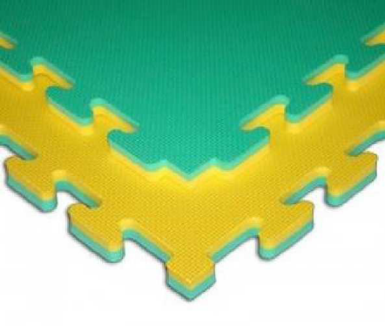  (*) Resim yalnızca bilgi amaçlıdır. | 3918.90.00 | Sınıflandırma GYK 1 ve 6 ile 39.18 ve 3918.90.00 kodlarının lafzına göre yapılmıştır.  Eşya yalnızca spor aktiviteleri sırasında kullanılmaya mahsus olmayıp, diğer muhtelif aktivite sırasında da sert zeminin yol açabileceği hasara karşı koruma sağladığından 95.06 pozisyonunda kültürfizik, jimnastik, atletizm ve diğer sporlara veya açık hava oyunlarına mahsus eşya olarak sınıflandırılmaz.  Bu durumda eşyanın mamul olduğu maddeye (plastik) göre uygun pozisyonunda sınıflandırılması gerekmektedir.  Bu nedenlerle eşya plastikten yer kaplaması olarak 3918.90.00 KN kodunda sınıflandırılmıştır.
10 | Oyun konsolu kumandası için tuş kavrama silikonu (thumb grips) olarak bilinen eşya yaklaşık olarak 20 mm çapında ve 6 mm boyunda olup elastik silikondan (plastik) mamuldür ve kaydırmaz yüzeylidir. Kavrama silikonları kendinden yapışkanlı, ürünün şekline göre kesilmiş alüminyum profille donatılmıştır.  Eşya, oyun konsolu kumanda etmeye yarayan tuşların (joystick) başlığı olarak kullanılmaktadır.  Eşyanın amacı oyun kumandasının tuşlarını yoğun kullanımdan kaynaklanabilecek olan yıpranmadan, kopmalardan ve terden korumanın yanında kaydırmaz yüzeyleri sayesinde parmakların kaymasını önlemektir.  (*)  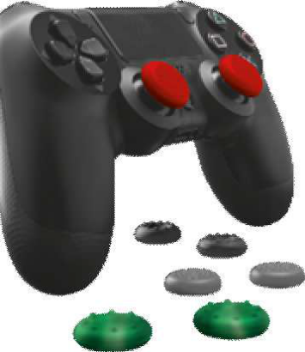  (*) Resim yalnızca bilgi amaçlıdır. | 3926.90.97 | Sınıflandırma GYK 1 ve 6 ile 39.26, 3926.90 ve 3926.90.97 kodlarının lafzına istinaden yapılmıştır.  Tuş kavrayıcılar yalnızca oyun kumandasının işlevini desteklemektedir; kumandaya özel bir işlem için takılmamakta, yapılabilen işlem sayısını artırmamakta ya da oyun konsolunu kumanda etmeye kıyasla daha özel bir fayda sağlamamaktadır.  Bu nedenlerle eşya 95.04 pozisyonunda video oyunu konsollarının ve makinelerinin aksesuarı olarak sınıflandırılmaz.  Sonuç olarak eşya, mamul olduğu maddeye (plastik) göre plastikten diğer eşya olarak 3926.90.97 KN kodunda sınıflandırılmıştır.
11 | Perakende satışa sunulmak üzere birlikte paketlenmiş üç adet ürün:  a) ortalama 8x14 cm boyutlarında yaklaşık 75 boş yapraktan oluşan not defteri (arka sayfada yedek not defterlerinin temin edilebileceği yerin iletişim bilgileri yer almaktadır). Yapraklar üst kenarlarından birbirine yapıştırıcıyla tutturulmuştur ve tek tek koparılabilmeleri için yine bu kenarlarda sıralı delikler açılmıştır (perfore). Defterin arkası ve ön tarafının küçük bir kısmı kartonla kaplıdır;  b) yaklaşık 32x10 cm boyutlarında, içten mukavva ile desteklenmiş plastik kaplama defter kabı. Not defterinin karton kısmı kaptaki kesiğe yerleştirilir. Not defterini kapatacak şekilde katlanabilen kap, ayrıca üst kısmında şeffaf plastikten bir cep ve tükenmez kalem yerleştirmek için elastik tekstil materyalinden halka içerir;  c) tekstil halkaya yerleştirilmiş yaklaşık 10 cm uzunluğunda ince tükenmez kalem.  (*)  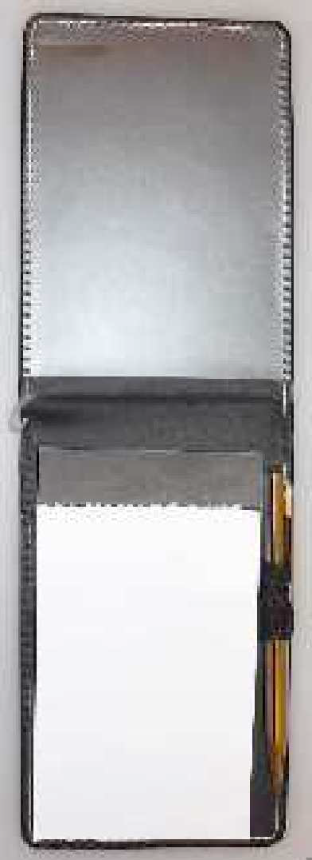  (*) Resim yalnızca bilgi amaçlıdır. | 4820.10.30 | Sınıflandırma GYK 1, 3(b) ve 6 ile 48.20, 4820.10 ve 4820.10.30 kodlarının lafzına istinaden yapılmıştır.  Ürünler GYK 3(b) anlamında perakende satılacak hale getirilmiş takım halinde bulunan eşyadır. Küçük notlar ve mesajlar için kâğıtlardan oluşan not defteri sete esas karakterini verir. Defter kabı yalnızca, defteri kirlenmeye ve kırılmaya karşı koruyan bir tür zarf niteliğindedir. Eşyanın temel özellikleri (ölçü, tasarım ve kıymet) dikkate alındığında, plastik tükenmez kalem setin esas bileşeni sayılamaz. Bu yüzden sete esas karakterini not defteri vermektedir.  Not defteri, her tür defterin ve not defterinin yer aldığı 48.20 pozisyonunda sınıflandırılır (AS İzahnamesinin 48.20 pozisyonuna ilişkin açıklama notları, ilk paragraf (1)’e bakınız).  Sonuç olarak ürün, ‘not defterleri, mektupluk bloknotlar, hatıra defterleri' olarak 4820.10.30 KN kodunda sınıflandırılmıştır.
12 | Set olarak paketlenmiş olan ürün aşağıdaki bileşenlerden oluşur:  - İki katlı plastik filmden yapılmış, ön yüzünde siyah-beyaz desenlerin basılı olduğu, dikdörtgen şeklinde çıkartma tablası (yaklaşık 14x21 cm ölçülerinde): Ürünün arka yüzü kendinden yapışkanlıdır ve üzerinde kesilecek yerleri önceden yarı-kesilerek belirlenmiş olan altı adet kabartmalı çıkartma bulunur. Bu 6 adet kabartmalı (ürünün üst katmanını oluşturan plastik film kabartılarak elde edilmiş olan) çıkartma, tabladan kopartılabilmektedir.  - Farklı renklerde üç adet gözenekli uçlu keçeli kalem: kalemler küçük bir plastik ambalaj içinde birlikte paketlenmiştir.  Çıkartmalar, keçeli kalemlerle boyanarak dekoratif amaçlarla kullanılmak üzere tasarlanmıştır.  (*)  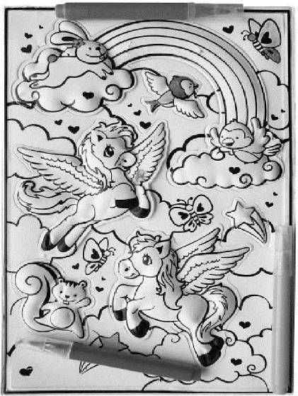  (*) Resim yalnızca bilgi amaçlıdır. | 4911.91.00 | Sınıflandırma GYK 1, 3(b) ve 6, 7. Bölümün 2 no.lu notu ile 49.11 ve 4911.91.00 kodlarının lafzına istinaden yapılmıştır.  Ürün set halinde perakende satışa sunulmaktadır ve setin esas karakterini çıkartmalar oluşturmaktadır.  Kenarları önceden kesilmiş olan söz konusu çıkartmalar yassı şekilde olmayıp kabartmalı olduğundan, 39.19 pozisyonunda sınıflandırma yapılmamıştır.  Eşyanın üzerindeki baskı, esas kullanımı açısından aslî derecede olmadığı için eşya 39.26 pozisyonunda da sınıflandırılmaz (7. Bölümün 2 no.lu notuna bakınız).  49. Fasıl, birkaç istisna haricinde, esas karakterini ve kullanımını üzerindeki motif, muhtelif karakter veya resim baskılarından alan tüm baskılı eşya türlerini kapsar (Gümrük Tarife Cetveli İzahnamesinin 49. Fasıl genel açıklama notlarının ilk paragrafına bakınız).  Dekorasyon amacıyla kullanılan kendinden yapışkanlı baskılı çıkartmalar (stickerlar) 49.11 pozisyonunun kapsamına girer (Gümrük Tarife Cetveli İzahnamesinin 49.11 pozisyonu açıklama notlarının 10 no.lu maddesine bakınız).  Bu sebeple ürün, 4911.91.00 KN kodunda sınıflandırılmıştır.
13 | Duvara sabit şekilde monte edilmek üzere tasarlanmış olan demonte haldeki duş panelleri aşağıdaki bileşenlerden oluşmaktadır:  - 2100x860x6 mm (bir kenarı kendi ekseninde dönerek açılan ve kapı işlevi gören panel) ve 2100x810x6 mm (dönme mekanizması olmayan/sabit kanat) ölçülerindeki tek-panel emniyet camından mamul iki adet panel,  - Her bir panelin duvara denk gelen tek kenarına monte edilecek olan 2100x25 mm ölçüsünde, raylı, plastik contalı ve üzerine dörder adet vidalama yeri açılmış olan iki adet alüminyum profil,  - Kiriş, menteşe, kelepçe, ayak vb. kaliteli çelikten mamul montaj ekipmanı,  - Vidalar, allen (alyan) anahtarlar, çapa ve soketler,  - Sızdırmazlık elemanları (kapı işlevi gören panelin kapatılmasını sağlayan manyetik bir conta ile sabit ve hareketli parçalar arasındaki sızdırmazlığı sağlamak üzere bir adet körüklü salmastra).  Söz konusu camlar; kirece, kire ve temizlik maddesi tortularına karşı koruma sağlamak üzere işlenmiştir.  (*)  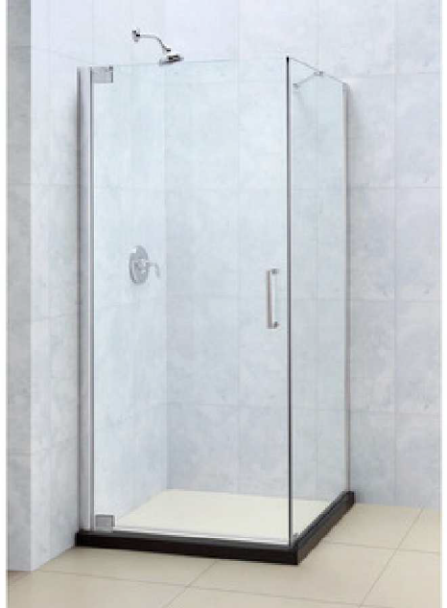  (*) Resim yalnızca bilgi amaçlı olup; sınıflandırma konusu demonte haldeki eşyanın, yerine monte edilmiş halini göstermektedir (sınıflandırılan eşya duş teknesi kısmını kapsamaz). | 7020.00.80 | Sınıflandırma GYK 1, 2(a), 3(b) ve 6 ile 7020.00 ve 7020.00.80 kodlarının lafzına istinaden yapılmıştır.  Ürün farklı unsurlardan oluşan bileşik eşyadır ve demonte halde sunulmaktadır. Paneller, yalnızca birer kenarlarında alüminyum profil bulunduğundan ‘çerçeveli cam eşya’ tanımına uymaz (70. Fasıl KN genel açıklama notlarının ikinci paragrafına bakınız). Panellerin beraberinde bulunan profiller, montaj elemanları, vidalar, çapa ve soketler, contalar vb. malzeme ikincil niteliktedir. Bu nedenle sınıflandırma konusu eşyaya esas karakterini cam kısımlar vermektedir.  Ürün yukarıda sayılan sebeplerle 73.26 pozisyonunda çelikten diğer eşya veya 76.10 pozisyonunda alüminyumdan çerçeve olarak sınıflandırılamaz.  Diğer yandan, 70.13 pozisyonu kapsamındaki tuvalet eşyası genellikle küçük çaplı ve taşınabilir nitelikte olduğundan söz konusu paneller bu pozisyonda da değerlendirilmez (Gümrük Tarife Cetveli İzahnamesinin 70.13 pozisyonu açıklama notlarının ilk paragrafının 2 no.lu maddesine bakınız).  Benzer şekilde eşya 70.07 pozisyonunda da sınıflandırılamaz; çünkü bu pozisyon yalnızca emniyet camlarını kapsamakta olup; emniyet camından mamul eşyayı kapsamamaktadır.  Sonuç olarak ürün, ‘camdan diğer eşya’ olarak 7020.00.80 KN kodunda sınıflandırılmıştır.
14 | Çinko kaplamalı çelikten mamul metrik yivli diş açılmış bir gövde ile plastikten mamul bir kafadan oluşan eşya. Dişli gövde haddeleme ile imal edilmiş olup; 23 mm boyunda ve 6 mm çapındadır. Yuvarlak biçimli kafa kısmı ise 14,5 mm çapında olup; üzerinde herhangi bir aleti yerleştirmeye uygun bir yarık veya girinti bulunmamaktadır.  Ürün, mobilya vb. zemine konularak kullanılan ürünlere ayak olarak tasarlanmıştır. Ürünün mobilyanın altına vidalanırken istenildiği kadarı dışarıda bırakılarak mobilyanın ayak boyu ayarlanabilmektedir.  (*)  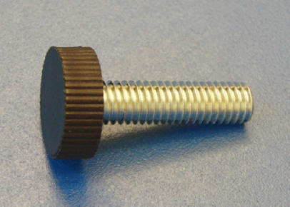  (*) Resim yalnızca bilgi amaçlıdır. | 7318.15.90 | Sınıflandırma GYK 1, 3(b) ve 6 ile 7318, 7318.15 ve 7318.15.90 kodlarının lafzına istinaden yapılmıştır.  Ürün, iki farklı malzemeden mamul bileşik eşyadır ve ürüne esas karakterini, birlikte kullanılacağı eşyanın ayak boyunu da ayarlamaya yarayan diş açılmış çinko kaplama çelik gövde vermektedir.  Ürün yalnızca mobilyalara mahsus donanım, tertibat vb. olmadığı, mobilya dışında herhangi bir ürüne de monte edilebileceği için 83.02 pozisyonunda adi metalden donanım, tertibat vb. olarak sınıflandırılmamıştır. Ürün, 73.18 pozisyonunda yer alan vidaların esas karakterini taşımaktadır ve bu nedenle, ‘diğer vidalar’ı kapsayan 7318.15.90 KN kodunda sınıflandırılmıştır.
15 | ‘Hobi serası’ olarak bilinen, çelikten mamul ve yaklaşık olarak 140x140x200 cm ölçülerinde iskeleti bulunan eşya. Söz konusu metal iskelet, her iki yanında dörder tane olmak üzere; metal tellerden yapılmış, yaklaşık 58x28 cm ölçülerinde toplam sekiz adet raf içermektedir. Eşyanın iskeletinin üstü her tarafını kaplayacak şekilde esnek plastik malzeme ile kaplanmıştır ve ön tarafında yukarıya doğru rulo şeklinde kıvrılarak açılan, yaklaşık 86x145 cm ölçülerinde bir kısım bulunur. Bu kapı kısmı cırt fermuarla (velcro) kapatılabilir. Eşyanın içerisindeki alan bir kişiliktir. Ürün, bitkilerin uzun süre ya da kısa süre için (örneğin market gibi yerlerde) muhafazası içindir.  (*)  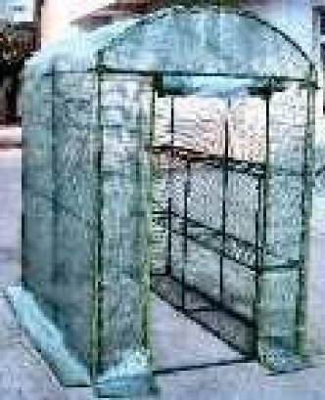  (*) Resim yalnızca bilgi amaçlıdır. | 7326.90.98 | Sınıflandırma GYK 1, 3(b) ve 6 ile 73.26, 7326.90 ve 7326.90.98 kodlarının lafzına istinaden yapılmıştır.  Eşya özel konutlarda, otellerde, ofislerde, okullarda, ibadethanelerde, dükkanlarda, laboratuvarlarda vb. yerlerde kullanılmaya uygun olmadığı; bitkilerin saklanmasında kullanıldığı için 'diğer mobilya' olarak 94.03 pozisyonunda sınıflandırılmamıştır (Gümrük Tarife Cetveli İzahnamesinin 94. Fasıl genel açıklama notlarının ikinci paragraf, (A) bendi ve 94.03 pozisyonu açıklama notlarının ikinci paragrafına bakınız).  Eşya, her türlü hava koşuluna dayanıklı nitelikte olmadığından dış mekânda uzun süreli kullanıma uygun değildir. Eşyanın yapısı yeterince sağlam olmadığından ve duvarları oldukça esnek olduğundan 94.06 pozisyonunda prefabrik yapı olarak sınıflandırılmaz.  Eşya, iskeletinin ve raflarının mamul olduğu ve kendisine esas karakterini veren maddeye göre ‘demir veya çelikten diğer eşya’ olarak 7326.90.98 KN kodunda sınıflandırılmıştır.
16 | İki adet alüminyumdan mamul kolun hareketli birleştirme parçalarıyla (joints) ve eşyanın her iki ucunda da olmak üzere montaj unsurlarıyla donatılmasından oluşan, ‘monitör kolu’ olarak bilinen eşya.  Eşyanın bir ucu monitöre monte edilir, diğer ucu da monitörün sabitlenmesi istenilen bir duvara, masaya veya tırabzana monte edilir.  Eşyada monitöre göre ağırlık, genişlik, derinlik açısından uyarlama imkânı bulunur. Ayrıca, monitör eşyaya monte edildikten sonra kullanıcının ihtiyacına göre her yöne hareket ettirilebilmekte ve kablolar kolun içine gizlenebilmektedir.  Eşya monitörlerin yanı sıra tablet, telefon vb. eşyaya da uyarlanabilmektedir.  (*)  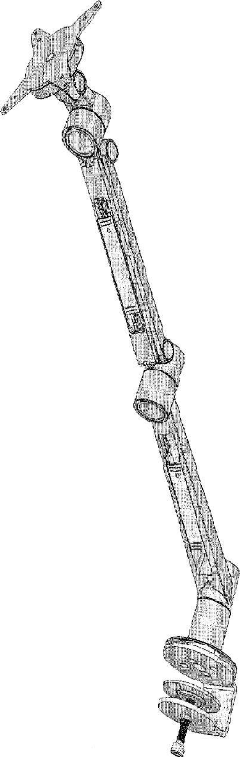  (*) Resim yalnızca bilgi amaçlıdır. | 7616.99.90 | Sınıflandırma GYK 1 ve 6 ile 76.16 , 7616.99 ve 7616.99.90 kodlarının lafzına istinaden yapılmıştır.  Ürünün esas kulanım amacı, üzerine monte edilen cihazdan yararlanırken en uygun perspektifi yakalamaktır. Bu nedenle ürün, 84.28 pozisyonunda kaldırma, elleçleme, yükleme veya boşaltma işlerine mahsus makine olarak sınıflandırılmaz. Eşya sayesinde üzerine sabitlenen cihaza yapılabilen işlemler, 84.28 pozisyonu anlamında elleçleme değildir (Gümrük Tarife Cetveli İzahnamesinin 84.28 pozisyonu açıklama notlarına bakınız).  Eşyaya farklı türde cihazlar sabitlenebildiğinden ürün, 84.73 pozisyonunda "sadece veya esas itibariyle 84.69 ila 84.72 pozisyonlarındaki makine ve cihazlarda kullanılmaya elverişli aksam, parça ve aksesuar" olarak da sınıflandırılmaz.  Eşyanın üzerine monte edilen makine veya cihazdan farklı bir yan işlevi veya bunlardan bağımsız olarak yaptığı bir işlevi bulunmaz. Bu nedenle eşya, 84.79 pozisyonunda kendine özgü bir fonksiyonu olan mekanik cihaz olarak da sınıflandırılmaz (Gümrük Tarife Cetveli İzahnamesinin 84.79 pozisyonu açıklama notlarının üçüncü paragrafının (A) maddesine bakınız).  Bu nedenlerle ürün, 7616.99.90 KN kodunda alüminyumdan diğer eşya olarak sınıflandırılmıştır.
17 | Alüminyum pigment üretiminde ham madde kaynağı olarak kullanılan metalize polietilen-tereflatat ('PET') filmden oluşan ürün aşağıdaki özelliklere sahiptir:  - % 99,8 ve daha fazla saflıkta alüminyumdan en az sekiz katmanı bulunur,  - alüminyum katmanların (her birinin) optik yoğunluğu 3,0 D'den fazla değildir,  - her bir alüminyum katman bir akrilat polimer tabakasıyla diğerinden ayrılır,  - her bir alüminyum katmanın kalınlığı 30 nanometreye (0,03 μm) kadardır,  - alüminyum ve akrilat polimer katmanlar, kalınlığı 12 μm olan PET (polietilen-teraftalat) bir taşıyıcı filmin üzerindedir.  Ürün, uzunlukları 50.000 metreye kadar olan rulolar halinde satışa sunulur. | 7616.99.90 | Sınıflandırma GYK 1, 3(b) ve 6 ile 76.16, 7616.99 ve 7616.99.90 kodlarının lafzına istinaden yapılmıştır.  Eşya bir bağlayıcıyla aglomere edilmiş metalik toz ya da mesnet yapraklar üzerinde tortulaşmış pigment veya metal içermediğinden ve baskıda kullanılan türde olmadığından, 32. Faslın 6 no.lu notu anlamında ‘ıstampacılığa mahsus varak’ olmadığından 32.12 pozisyonunda sınıflandırılmaz.  PET’ten mamul taşıyıcı film, her iki tarafına yerleştirilen alüminyum ve akrilat polimer katmanlar için yapısal destek olarak işlev yaptığından ürüne esas karakterini vermemektedir. Ürünün esas karakteri alüminyum tarafından verilmektedir. Bu sebeple ürün, 39.20 ve 39.21 pozisyonlarında (polyesterden ya da plastikten folyolar) sınıflandırılmaz.  76. Faslın 1(d) notu uyarınca 76.07 pozisyonu kapsamındaki folyolar yalnızca tek bir alüminyum katmandan (plastik vb. maddeden mesnedi de bulunabilir) oluşur. Ürün, merkezinde PET’ten taşıyıcı filmle desteklenen akrilat polimer katmanlarıyla birbirinden ayrılan birden çok alüminyum tabakadan oluştuğundan daha karmaşık bir yapıdadır. Dolayısıyla 76.07 pozisyonunda plastik mesnetli alüminyum yaprak olarak da sınıflandırılmaz.  Bu nedenlerle ürün, 7616.99.90 KN kodunda alüminyumdan diğer eşya olarak sınıflandırılmıştır.
18 | ‘Tutkal tabancası’ olarak bilinen, erimiş sıcak tutkalı ahşap vb. malzemeye uygulamak üzere tasarlanmış olan el ile kullanılmaya mahsus elektrikli alet. Eşyanın gövdesi plastikten mamuldür ve adi metalden mamul değiştirilebilir uçları bulunur. Söz konusu farklı uçlar tutkalın akışını ayarlama amaçlıdır.  Cihaza elektrik geldiğinde termostatlı boru (çubuk şeklindeki tutkal bu kısmın içine yerleştirilir ve bittiğinde yenisi takılır) ısınmaya başlar (maksimum 207 ºC’de ısınır). Isınan borunun içinde yumuşayan tutkal, yapıştırılacak materyale uygulanır.  Ürün esas olarak paketleme endüstrisi, mobilya sektörü gibi alanlar veya montaj stantları gibi profesyonel kullanım alanları içindir.  (*)  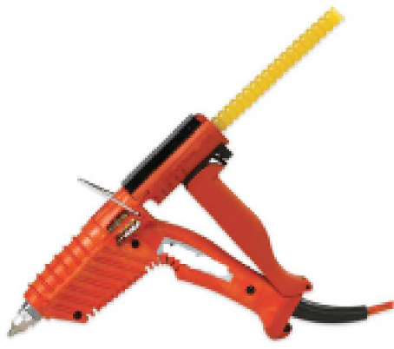  (*) Resim yalnızca bilgi amaçlıdır. | 8419.89.98 | Sınıflandırma GYK 1 ve 6, 16. Bölümün 3 no.lu notu ile 84.19, 8419.89 ve 8419.89.98 kodlarının lafzına istinaden yapılmıştır.  Eşyanın fonksiyonu 84. Fasılda tanımlanmış olduğundan, eşya, ‘tarifenin başka yerinde yer almayan, adi metalden mamul el aleti’ olarak 82.05 tarife pozisyonunda sınıflandırılmaz.  Eşya, tutkalı püskürtmediği, dağıtmadığı veya pülverize etmediğinden 84.24 pozisyonundaki mekanik cihazlardan da değildir.  Ürün normal olarak evlerde kullanılan türden olmayıp esas olarak profesyonel amaçlarla kullanıma yönelik olduğundan ‘ev işlerinde kullanılan elektrotermik cihaz’ olarak 85.16 pozisyonunda da sınıflandırılmaz (Gümrük Tarife Cetveli İzahnamesinin 85.16 pozisyonu açıklama notlarının (E) bölümüne bakınız).  Eşya hem ağaç üzerinde işleme yapmadığından hem de bir yere monte edilmeksizin el ile kullanıldığından ‘ağaç işlemeye mahsus makine’ olarak 84.65 pozisyonunda da sınıflandırılmaz (Gümrük Tarife Cetveli İzahnamesinin 84.65 pozisyonu açıklama notlarına bakınız).  Tabanca tutkalın akışkan hale getirilmesine ve uygulanmasına yaramakta (başka bir yerde yer almayan veya geçmeyen kendine has bir fonksiyon) olup; esas karakterini ısı değişikliği yoluyla madde işlemeye yönelik olan tasarımından almaktadır (bu 84.19 pozisyonunun kapsamında kalan bir fonksiyondur).  Bu nedenlerle, eşya ‘ısı değişikliği yoluyla maddelerin işlenmesi için diğer makine’ olarak 8419.89.98 KN kodunda sınıflandırılmıştır.
19 | Zincir yürüyüşü için dereceli kafes ile donatılmış silindirik şekilli bir dış görünüşe sahip olan eşyayı oluşturan diğer ana bileşenler; yüksek derecede perdahlı bir mil ile her iki uçta yer alan tunçtan manşon ve flanşlardır.  Eşya paletli ekskavatörün palet zincirinin boyuna ve enine yürüyüşü için diğer benzer palet makaralarıyla birlikte kullanılma amaçlıdır.  (*)  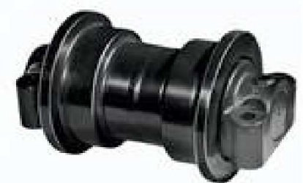  (*) Resim yalnızca bilgi amaçlıdır. | 8431.49.80 | Sınıflandırma GYK 1 ve 6, 16. Bölümün 2(b) no.lu notu ile 84.31, 8431.49 ve 8431.49.80 kodlarının lafzına istinaden yapılmıştır.  Eşya 87.01 ila 87.05 pozisyonlarında yer alan motorlu taşıtlarda kullanılmak üzere tasarlanmadığından 87.08 pozisyonunda sınıflandırılmaz. Eşya 84.29 pozisyonundaki paletli ekskavatörlerin palet zincirinde kullanılmak üzere tasarlanmış makaraların nesnel özelliklerini (şekil ve ebat) taşımaktadır.  Sonuç olarak eşya, 'yalnızca veya esas itibarıyla 84.24 ila 84.30 pozisyonlarının makineleriyle kullanılmaya uygun olanlar (dökme çelik dışındakiler)' tanımlı 8431.49.80 KN kodunda sınıflandırılmıştır.
20 | Yaklaşık olarak 11x11x7 cm ölçülerinde dörtgen şeklinde plastikten, içi toner dolu, ‘toner kartuşu’ olarak bilinen eşya. Kartuşun dış kısmı, belirli bir yazıcının belirli mekanik unsurlarına bağlanacak şekilde özel olarak tasarlanmış zincir dişli çarklarla donatılmıştır. Ürünün iç kısmında ise söz konusu zincir dişlileriyle birlikte çalışacak bir dönme mekanizması yer alır. Eşya, yazıcıya takıldığında söz konusu dönme mekanizması tonerin çökelmesini engellemektedir. Söz konusu kartuşun elektrostatik çekimle çalışma kapasitesi de mevcuttur. | 8443.99.90 | Sınıflandırma GYK 1 ve 6, 16. Bölümün 2(b) no.lu notu ile 84.43, 8443.99 ve 8443.99.90 kodlarının lafzına istinaden yapılmıştır.  Ürün, zincir dişlileri ve dönme (rotatif) mekanizmasına sahip olduğundan yalnızca toner olarak değerlendirilmez ve 37.07 pozisyonunda fotoğrafçılıkta kullanılan kimyasal olarak sınıflandırılmaz.  Kartuşun üzerindeki özel zincir dişli çarklar ürünün belirli bir yazıcı ile kullanılmaya yönelik olduğunu göstermektedir. Yazıcı mekanik işlevini, ancak kendi mekanik unsurları ile kartuşunun mekanik unsurları birbirleriyle bağlantılı olarak çalıştığında fiilen yerine getirebilmekte olup; kendi özel kartuşu olmadan işlevini yerine getirememektedir (DGÖ Sınıflandırma AVİ'lerinden 8443.99/2 ve 8443.99/3 no.lu görüşlere de bakınız).  Bu nedenlerle eşya, yazıcı aksam/parçası olarak 8443.99.90 KN kodunda sınıflandırılmıştır.
21 | Banknot doğrulayıcı ve madeni para haznesi içeren (para akış ünitesi olarak bilinen), toplamı yaklaşık olarak 10x24x44 cm ölçülerinde olan cihaz.  Banknot doğrulayıcı, optik tarama teknolojisini kullanarak, önceden tanımlanmış olan özellikler çerçevesinde banknotların gerçekliğini kontrol eder.  Gerçekliği onaylanan paralar bir nakit haznesine aktarılır. Bu hazne maksimum kapasitesine ulaştığında (genellikle 30 banknot) banknotlar otomatik olarak sıralanır ve genellikle 300 banknotluk kapasitesi bulunan diğer nakit haznelerine dağıtılır.  Söz konusu eşya, oyun oynatan, satış yapan veya otopark ücreti ödemeye yarayan vb. makinelerde, alınan ürün veya hizmetin ücretini ödeme amacıyla kullanılır.  Eşya dışarıdan para almakla birlikte dışarıya para verme özelliğine de sahiptir.  Eşya daima ‘denetleyici ana bilgisayar’ olarak bilinen (ürünle birlikte sunulmamaktadır) bir cihaza bağlanır ve banknot doğrulamaya yönelik ön tanımlamalar ile farklı nakit haznelerine banknot akışı bu cihaz tarafından düzenlenir.  (*)  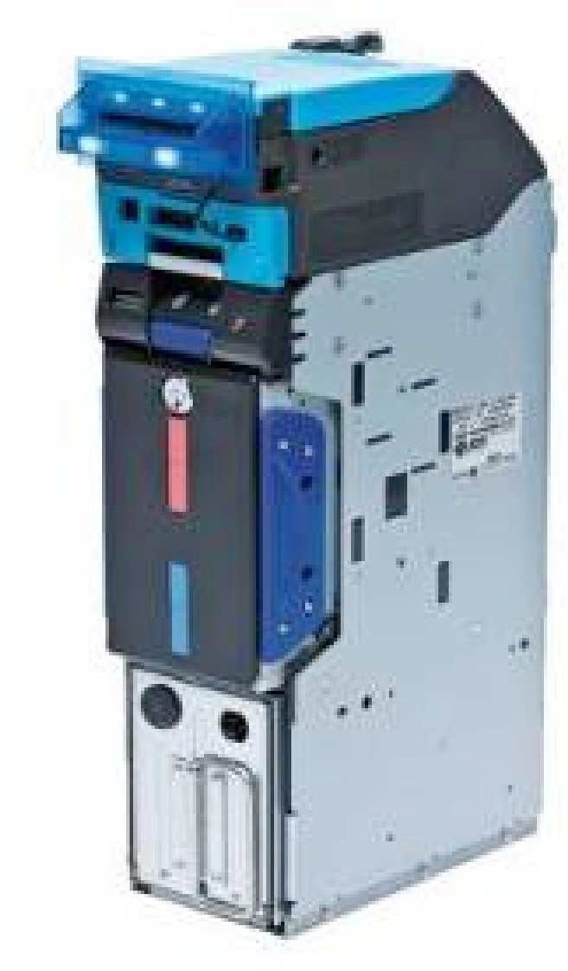  (*) Resim yalnızca bilgi amaçlıdır. | 8472.90.70 | Sınıflandırma GYK 1 ve 6 ile 84.72, 8472.90 ve 8472.90.70 kodlarının lafzına istinaden yapılmıştır.  Eşya, banknotun doğruluğunu denetlemek dışında banknotları tasnif etme, uygun haznelere dağıtma ve banknot geri verme işlevlerini de yapmaktadır. Bu nedenle eşya, 90.31 pozisyonu anlamında muayeneyi aşan fonksiyonlara sahiptir ve bu pozisyonda sınıflandırılmaz. Eşyanın tüm işlevleri 84.72 pozisyonunun kapsadığı işlevlerdir.  Bu çerçevede eşya, büro makinesi olarak 8472.90.70 KN kodunda sınıflandırılmıştır.
22 | Alternatif akımı (AC) (100-240 V) doğru akıma (DC) (12 V/ 1,5 A) çevirmek için tasarlanmış, plastik kasalı statik konvertör (AC/DC adaptör olarak bilinir).  Eşyanın kasası alternatif akıma bağlanmak üzere bir fişle ve 1,5 m elektrik kablosu ile donatılmıştır; kablonun diğer ucunda AC/DC adaptörün farklı cihazlara bağlanabilmesi için bir doğru akım konektörü bulunur.  Eşya set üstü kutulara (set-top box) güç sağlamak üzere sunulmakla birlikte; telekomünikasyon cihazları, otomatik bilgi işlem makineleri, ses/görüntü kayıt ve izleme cihazları, ev gereçleri ve radyo sinyalli navigasyon yardımı cihazları gibi muhtelif başka cihazla da kullanımı mümkündür.  (*)  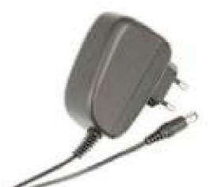  (*) Resim yalnızca bilgi amaçlıdır. | 8504.40.82 | Sınıflandırma GYK 1 ve 6 ile 8504, 8504.40 ve 8504.40.82 kodlarının lafzına istinaden yapılmıştır.  Eşya muhtelif tipte elektrikli cihaza güç sağlamak üzere tasarlanmış bir AC/DC adaptör olduğundan; 8504.40.30 KN kodunda, telekomünikasyon cihazları, otomatik bilgi işlem makineleri ve bunların birimleri için kullanılan türden statik konvertör olarak sınıflandırılmamıştır.  Sonuç olarak söz konusu AC/DC adaptör, redresör olarak 8504.40.82 KN kodunda sınıflandırılmıştır.
23 | Bir starter, bir aktivatör, bir regülatör ve elektronik kontrol ünitesi ‘ECU’ olarak da bilinen bir durdurma (stop) birimi olmak üzere elektronik unsurlar içeren, 98x74x20 mm ölçülerinde ve 160 gr ağırlığında alüminyum kasa içerisindeki eşya.  Eşya motorlu taşıtların xenon farlarına güç sağlar.  Farlar açıldığında eşya öncelikle yerleşik elektrik sisteminden gelen 12 V'lik doğru akımı (DC) 1200 V doğru akıma çevirir ve ateşleyiciye iletir (bu parça eşya ile birlikte sunulmaz). Ardından, doğru akımı alternatif akıma (AC) çevirerek ampullerin yanmasını sağlar ve ışığın yanmasını sürdürmek üzere gerekli olan voltajı (85 V) üretmeye devam eder.  (*)  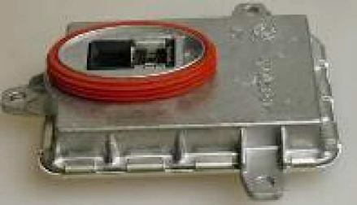  (*) Resim yalnızca bilgi amaçlıdır. | 8504.40.90 | Sınıflandırma GYK 1, 3(c) ve 6 ile 8504, 8504.40 ve 8504.40.90 kodlarının lafzına istinaden yapılmıştır.  Eşya, 12 V doğru akımı 1200 V doğru akıma ve 85 V alternatif akıma dönüştürmeye yaradığından ve bu fonksiyonlar 85.04 pozisyonunun kapsamında kaldığından 85.37 pozisyonunda kontrole mahsus ünite olarak sınıflandırılmaz.  Diğer taraftan, eşyanın her iki fonksiyonu da 16. Bölümün 3 no.lu notu anlamında esas fonksiyon olarak düşünülemediğinden, eşya geçerli olabilecek pozisyonların numara sırasına göre sonuncusunda sınıflandırılır.  Sonuç olarak ürün, ‘diğer statik konvertör’ olarak 8504.40.90 KN kodunda sınıflandırılmıştır.
24 | Kablosuz hoparlör adaptörü olarak bilinen elektrikli cihaz 52x52x13 mm ölçülerinde bir kasa içindedir ve 26 gr ağırlığındadır.  Eşya:  - dahili şarj edilebilir pil,  - dijital/analog konvertör,  - Bluetooth teknolojili verici ve alıcı [Gelişmiş Ses Dağıtım Profili (A2DP)],  - şarj için USB istasyonu,  - hoparlör sistemine bağlanmak üzere 3,5 mm'lik bir ses istasyonu (eşyanın gümrüğe sunulduğu esnada mevcut değildir),  bileşenlerinden oluşur.  Ürün, kullanıcının akıllı telefondan veya benzeri bir taşınabilir cihazdan, bir ev ses sistemine ya da ayrı hoparlörlere bağlanarak müzik dinlemesine yaramaktadır.  Ses sinyali akıllı telefondan Bluetooth üzerinden kablosuz olarak bu cihaza aktarılır. Cihaz, dijital sinyali analog sinyale çevirir ve kablolar vasıtasıyla ev ses sistemine veya ayrı hoparlörlere gönderir. Cihazın müziği durdurmak ve başlatmak için 'durdur/çal' butonu mevcuttur, ancak şarkı seçme veya ses kontrol özellikleri yoktur. | 8517.62.00 | Sınıflandırma GYK 1 ve 6 ile 85.17 ve 8517.62.00 kodlarının lafzına istinaden yapılmıştır.  Cihaz yalnızca ses sinyallerini Bluetooth (A2DP) üzerinden kablosuz olarak göndermeye ve almaya yaramakta olup; kendisi ses sinyali üretmediğinden veya ses yaymadığından, sesi tekrar verme cihazı olarak düşünülemez ve 85.19 pozisyonunda sınıflandırılmaz.  Cihazın fonksiyonu ses datasını bir cihazdan (mobil telefon gibi) kablosuz olarak almak ve bunu kablo vasıtasıyla hoparlöre iletmektir. Verileri almak, çevirmek ve iletmek 8517.62.00 KN kodunun lafzına uymaktadır.  Bu sebeplerle, cihaz ‘Ses, görüntü veya diğer bilgileri almaya, çevirmeye ve vermeye mahsus makine’ olarak 8517.62.00 KN kodunda sınıflandırılmıştır.
25 | Dijital mikroskop olarak bilinen, yaklaşık 10 cm uzunluğunda ve 3 cm çapında silindirik şekilli eşya. Dijital mikroskop, dört adet LED, tamamlayıcı metal-oksit-yarı iletken (CMOS) bir sensör ve USB konektörlü bir kablo ile donatılmıştır. Eşya yalnızca bir otomatik bilgi işlem makinesiyle birlikte çalışır ve dahili bir kayıt kapasitesi yoktur.  Cihaz, optik lens vasıtasıyla objeleri 10-200 kat aralığında büyütebilmekte; ilgili yazılımı kullanarak bilahare otomatik bilgi işlem makinesine kaydedilebilen sabit görüntüler ve video görüntüleri yakalamaktadır.  (*)  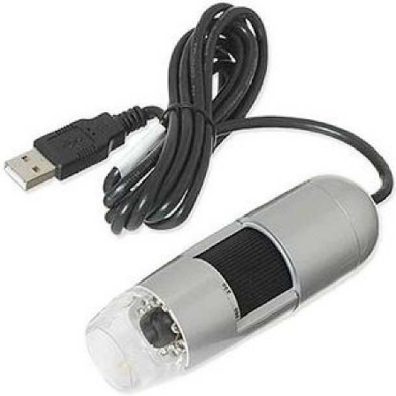  (*) Resim yalnızca bilgi amaçlıdır. | 8525.80.19 | Sınıflandırma GYK 1 ve 6, 84. Faslın 5(E) notu ile 85.25, 8525.80 ve 8525.80.19 kodlarının lafzına istinaden yapılmıştır.  Eşya, otomatik bilgi işlem makinesinin giriş birimi, bir TV kamerası ve bir dijital mikroskop olarak işlev yapabilmektedir.  Cihaz bilgi işlemden ziyade daha spesifik bir fonksiyona sahip olduğundan 84.71 pozisyonunda otomatik bilgi işlem makinesinin giriş birimi olarak sınıflandırılmaz.  Eşya, 90.11 pozisyonundaki bileşik optik mikroskopların özelliklerini haiz olmadığından bu pozisyonda da sınıflandırılmaz (Armonize Sistem İzahnamesinin 90.11 pozisyonuna ilişkin açıklama notlarının ilk paragrafı ile ikinci paragrafının (I) bendine bakınız).  Nesnenin büyütülmüş görüntüsünü gösterebilen ve gerektiği takdirde CMOS sensörle yakaladıktan sonra görüntüleri otomatik bilgi işlem makinesi vasıtasıyla kaydedebilen haliyle bu cihaz televizyon kamerası karakterini taşımaktadır.  Eşya televizyon kamerası olarak 8525.80.19 KN kodunda sınıflandırılmıştır.
26 | Aşağıdaki bileşenlerden oluşan, ‘inceleme videoskopu’ olarak bilinen, pille çalışan cihaz:  - bir joystickli kontrol ünitesi, bir kayıt cihazı, bir hafıza kartı yuvası ve bir LCD ekran (köşegen uzunluğu yaklaşık 9 cm/3,5 inç),  - yaklaşık olarak 7 mm çapında ve 3 m uzunluğunda esnek bir elektrik kablosu,  - bir kamera,  - LED ışıklar.  Cihaz, esas olarak erişilmesi zor alanlarda teknik incelemeler yapılmasında kullanılmakta olup; hem sabit görüntü çekme hem de video kaydetme kapasitesine sahiptir. Görüntüler gerçek zamanlı olarak da izlenebilmektedir.  (*)  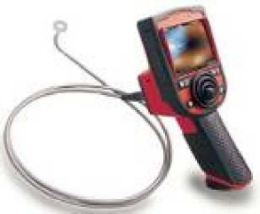  (*) Resim yalnızca bilgi amaçlıdır. | 8525.80.91 | Sınıflandırma GYK 1 ve 6, 16. Bölümün 4 no.lu notu ile 8525, 8525.80 ve 8525.80.91 kodlarının lafzına istinaden yapılmıştır.  Eşya, erişilmesi zor olan bölgelerden aldığı görüntüleri elektrik sinyallerine dönüştürüp video görüntüsü olarak kaydetmeye yarar; muayene veya ölçüm yapma fonksiyonu bulunmaz (Gümrük Tarife Cetveli İzahnamesinin 85.25 pozisyonu açıklama notlarına bakınız). Bu nedenle, 90.31 pozisyonunda ölçme veya muayene cihazı olarak sınıflandırılmaz.  Cihaz, açıkça tanımlı bir fonksiyonu yerine getirmek üzere bir arada bulunan ve birbirleriyle bağlantı içinde çalışan, 84. veya 85. Fasıldaki bir pozisyona ait olan farklı bileşenlerden oluşur. Nesnel özellikleri çerçevesinde eşyanın fonksiyonu sabit görüntü yakalamak ve video görüntüsü kaydetmektir. Bu nedenle ürün monitör olarak 85.28 pozisyonunda sınıflandırılmaz.  Sonuç olarak cihaz, ‘görüntü kaydedici kamera (sadece televizyon kameralarının aldığı ses ve görüntüleri kaydedebilenler)’ tanımıyla 8525.80.91 KN kodunda sınıflandırılmıştır.
27 | Aşağıdaki bileşenlerden oluşan, yaklaşık olarak 120 gr ağırlığında ve 10x5x2 cm ölçülerinde, video görüntüsü çekmeye ve kaydetmeye yarayan, pille çalışan cihaz:  - Kamera lensi,  - Bir LCD ekran (köşegen uzunluğu yaklaşık 5 cm/2 inç),  - Bir mikrofon,  - Bir hoparlör,  - Bir işlemci,  - Bir dahili Li-ion pil,  - 8 GB’a kadar dahili hafıza kapasitesi,  - Bir dahili (flip out) USB konektör,  - Bir HDMI çıkışı,  - Bir dahili CMOS görüntü sensörü.  Cihaz, 2 kademeli dijital zumlama fonksiyonuna ve video görüntülerini 1280x720 piksel çözünürlükte (maksimum 2 saat süreyle ve saniyede 30 kare) kaydetme kapasitesine sahiptir. Cihaz sabit görüntü yakalayamaz.  Cihazın kaydettiği video görüntüleri, dahili USB ara yüzü kanalıyla bir otomatik bilgi işlem makinesine (OBM) veya mikro HDMI kablosu vasıtasıyla bir televizyona aktarılabilir.  Sunulduğu haliyle cihaza, dahili USB arayüzü vasıtasıyla OBM’den video dosyası transfer edilmesi de mümkündür. Cihaz aynı zamanda taşınabilir depolama aygıtı olarak da kullanılabilir. | 8525.80.99 | Sınıflandırma GYK 1 ve 6 ile 8525, 8525.80 ve 8525.80.99 kodlarının lafzına istinaden yapılmıştır.  Cihaz yalnızca video görüntüsü kaydedebildiğinden 8525.80.30 KN kodunda dijital fotoğraf makinesi olarak sınıflandırılmaz. Cihazın optik zumlama fonksiyonuna sahip olmaması görüntü kaydedici kamera olarak sınıflandırılmasını engellemez; nesnel nitelikleri itibarıyla cihaz, görüntü kaydedici kameradır.  Cihaz, herhangi bir modifikasyon gerekmeksizin OBM’den video dosyaları transfer edebilmekte ve saklayabilmektedir. Bu özellik cihazda otonom olarak bulunduğundan cihaz, televizyon kameralarının aldığı ses ve görüntüler dışındaki kaynaklardan gelen dosyaları da kaydedebilen bir kameradır.  Bu nedenle cihaz, ‘sadece televizyon kameralarının aldığı ses ve görüntüleri kaydedebilen kamera’ olarak 8525.80.91 KN kodunda değil; ‘diğer görüntü kaydedici kamera’ olarak 8525.80.99 KN kodunda sınıflandırılmıştır.
28 | DAB (dijital ses yayını) ve FM (radyo yayını alma amaçlı) teknolojilerini kullanan elektrikli eşyanın boyutları yaklaşık olarak 115x180x120 mm'dir ve harici bir güç kaynağına ihtiyaç duymadan çalışır.  Eşya; dahili bir hoparlör, Bluetooth/A2DP (Gelişmiş Ses Dağıtım Profili:MP3 çalar gibi (yine Bluetooth/A2DP ile donatılmış olan) sesleri tekrar vermeye mahsus bir cihazdan gelen sesleri kablosuz olarak yaymaya yarar), bir tane kulaklık bağlamak için bir tane de harici güç adaptörüne bağlamak için soket ile donatılmıştır. | 8527.19.00 | Sınıflandırma GYK 1 ve 6, 16. Bölümün 3 no.lu notu ile 85.27 ve 8527.19.00 kodlarının lafzına istinaden yapılmıştır.  Radyo yayını alma özelliğinin dışında cihaz verileri alma, çevirme ve verme (A2DP üzerinden) fonksiyonlarını yerine getirmektedir ve bu fonksiyonlar 85.17 pozisyonunun kapsamındadır (Bu Tebliğ Ekinin 24 no.lu satırında yer alan karara da bakınız). Bu nedenle eşya, sesleri tekrar vermeye (85.19 pozisyonu) mahsus cihazla kombine halde değildir.  Eşya bu sebeplerle ses kaydetmeye veya kaydedilen sesi tekrar vermeye mahsus cihaz ile birlikte olmayan radyo yayını alıcı cihaz olarak 8527.19.00 KN kodunda sınıflandırılmıştır.
29 | Aşağıdaki bileşenlerden oluşan, ‘akıllı telefon şarj istasyonu’ olarak bilinen cihaz:  - Renkli LCD ekran (29,5 cm),  - 2 USB portu bulunan menteşeli bir gövde,  - Dokunmatik bir klavye,  - Akıllı telefonun yerleştirileceği şarj ünitesi (dock),  - Bir adet 1000 V’u geçmeyen voltajla çalışan güç kaynağı soketi,  - Dahili hoparlörler.  Akıllı telefon istasyona yerleştirildiğinde bataryası dolmaya başlar ve eşzamanlı olarak cihaz giriş/çıkış birimi olarak tüm fonksiyonlarını yerine getirir.  Cihaz bir sinyal konvertörü taşımadığından istasyona takılı telefondan tüm sinyaller değişmeksizin alınır.  Söz konusu cihaz bir otomatik bilgi işlem makinesine bağlanmaya uygun değildir. | 8537.10.99 | Sınıflandırma GYK 1, 3(c) ve 6 ile 8537, 8537.10 ve 8537.10.99 kodlarının lafzına istinaden yapılmıştır.  Cihaz, 85.04, 85.18, 85.28 ve 85.37 pozisyonlarının kapsadığı fonksiyonları yerine getirebilen bileşik bir eşyadır. Her bir fonksiyon cihazın, yukarıda sayılan 85. Fasıl pozisyonlarınca kapsanan farklı bileşenleri tarafından sağlanmaktadır. Dolayısıyla cihaz, ‘85. Faslın başka pozisyonlarında yer almayan veya belirtilmeyen kendine has bir fonksiyonu olan elektrikli makina ve cihazlar’ tanımına uymaz ve 85.43 pozisyonunda sınıflandırılmaz.  Özelliklerine bakıldığında cihazın fonksiyonlarından hiçbiri 16. Bölümün 3 no.lu notu anlamında esas fonksiyon değildir. Bu nedenle cihaz, geçerli olabilecek pozisyonların numara sırasına göre sonuncusunda sınıflandırılır.  Cihaz sonuç olarak, ‘gerilimi 1000 voltu geçmeyen, elektrik kontrolüne mahsus tablolar, panolar, konsollar, masalar, kabinler ve diğer mesnetler’ tanımı altında 8537.10.99 KN kodunda sınıflandırılmıştır.
30 | ‘Güç dağıtım ünitesi’ olarak bilinen cihaz, aynı gövdede 27 adet soket içerir ve yaklaşık olarak 5x8x173 cm ölçülerindedir. Cihazın yaklaşık 3 m uzunluğunda elektrik kablosu ve elektrik kaynağına bağlanmak üzere bir fişi mevcuttur.  Aynı kabin içinde rafa monteli muhtelif bileşene 230 V elektrik sağlamak üzere sunulan eşya, standart network sistemlerinde dikey pozisyonda konumlandırılır. Eşya, dahili verileri (elektrik, voltaj, çıkış ve kullanım gibi) ve alarm mesajlarını (eğer değerler belli eşik değerlerin üzerine çıkarsa veya altına düşerse) dahili iletişim kartı sayesinde kaydeder ve iletir.  (*)  (*) Resim yalnızca bilgi amaçlıdır. | 8537.10.99 | Sınıflandırma GYK 1 ve 6 ile 8537, 8537.10 ve 8537.10.99 kodlarının lafzına istinaden yapılmıştır.  Eşya elektriğin dağıtımı amaçlı bir cihaz olduğundan 85.44 pozisyonunda bağlantı parçalarıyla donatılmış kablo olarak sınıflandırılmaz.  Muhtelif soket, bir kablo ve iletişim cihazı ile donatılmış olan ürün, ‘Elektriğin dağıtımına mahsus; 85.35 veya 85.36 pozisyonlarında yer alan iki veya daha fazla cihazla donatılmış tablolar, panolar, konsollar, masalar, kabinler ve diğer mesnetler’ tanımı altında 8537.10.99 KN kodunda sınıflandırılmıştır.
31 | Ses arayüzü veya ses karıştırıcı olarak çalışan ve yaklaşık olarak 48x18x9 cm ölçülerinde olan elektronik makine (mikser-konvertör analog/dijital ön-amplifikasyon cihazı olarak bilinir). Eşyanın operasyonel ve gösterge unsurlarıyla aynı gövde içinde ses ve efekt işlemcileri, dijitalden analoğa ve analogtan dijitale olmak üzere konvertörü ve bir mikrofon amplifikatörü ile muhtelif analog, optik, dijital giriş-çıkış birimleri ve FireWire portları bulunur.  Eşya esas olarak aşağıdaki teknik özelliklere sahiptir:  - Hybrid FireWire/USB2 bağlantı (otomatik bilgi işlem makinesine (OBM) bağlanma kapasitesi),  - Dijital sinyal işleme efektli 28- girişli mikser,  - Özel karıştırma (mixing) yazılımı,  - Her biri bağımsız ses düzeyi kontrollü kulaklık girişlerinin bulunduğu ayrı bir ön panel ve  - LED ön panel durum saati.  Ses stüdyolarında dijital müzik yapımlarında veya canlı kayıtlarda kullanılan makine; bir otomatik bilgi işlem makinesine bağlanarak veya tek başına olmak üzere iki modda da çalışabilir.  Makine, bir OBM’ye bağlanarak kullanıldığı hallerde harici ses kaynaklarından gelen ses sinyallerini işleyebilir ve dönüştürebilir, mikrofon sinyallerinin ön-amplifikasyonunu yapabilir. Tek başına kullanıldığı modda ise efekt eklenmiş mikser olarak kullanılabilir. | 8543.70.90 | Sınıflandırma GYK 1 ve 6, 84. Faslın 5(E) notu ile 8543, 8543.70 ve 8543.70.90 kodlarının lafzına istinaden yapılmıştır.  Makine, veri işlemenin ötesinde (ses karıştırma ve ön-amplifikasyon) belirli bir fonksiyona sahip olduğu için fonksiyonuna uygun bir pozisyonda veya bunun mümkün olmaması halinde geriye kalan uygun pozisyonda sınıflandırılmalıdır.  Fonksiyonu 85. Faslın hiçbir pozisyonunda yeterince spesifik olarak kapsanmayan söz konusu makine, 85.43 pozisyonunun kapsamında karıştırma ünitesi olarak değerlendirilebilir (Gümrük Tarife Cetveli İzahnamesinin 85.43 pozisyonuna ilişkin açıklama notlarının dördüncü paragrafı, (4) no.lu bendine bakınız).  Sonuç olarak makine, ‘85. Faslın başka pozisyonlarında yer almayan veya belirtilmeyen kendine has bir fonksiyonu olan diğer elektrikli makina ve cihazlar’ tanımını kapsayan 8543.70.90 KN kodunda sınıflandırılmıştır.
32 | ‘Çatılı hamak’ olarak bilinen, yaklaşık olarak 230x140x205 cm ölçülerinde eşya. Eşyanın yatak kısmı; zemine yerleştirilmek üzere tasarlanmış, metal (çelik) barlardan mamul, üçgen standın tavanına asılmış haldedir, 100x190 cm ölçülerindedir ve uzun kenarları yumuşak bir kavise sahiptir. Kısa kenarları ise doğrusal barlardan oluşur ve kumaşla kaplanmıştır. Eşyanın tekstil malzemeden mamul bir çatısı ve sivrisineklere karşı cibinliği bulunur.  Eşya 45 kg ağırlığındadır ve maksimum 180 kg’a kadar ağırlığı taşıyabilir. Hava şartlarına dayanıklı malzemeden mamul olan eşya, açık havada kullanıma uygundur.  (*)  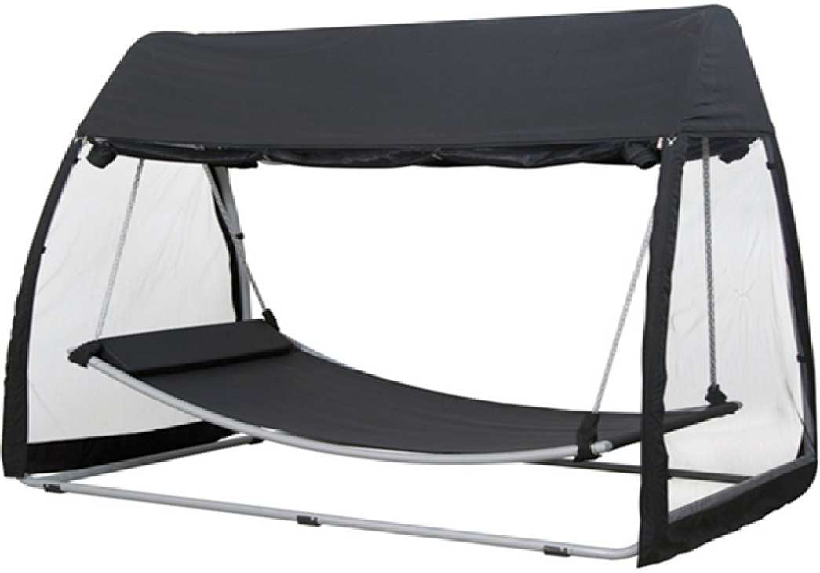  (*) Resim yalnızca bilgi amaçlıdır. | 9403.20.80 | Sınıflandırma GYK 1, 3(b) ve 6, 94. Faslın 2 no.lu notu ile 9403, 9403.20 ve 9403.20.80 kodlarının lafzına istinaden yapılmıştır.  Özellikleri itibarıyla (ağırlığı, kolayca sökülememesi gibi) eşya, kamp yapmak amacıyla kullanmak üzere kolaylıkla taşınamaz. Bu nedenle, 63.06 pozisyonunda kamp eşyası olarak sınıflandırılmaz.  Eşya ‘mobil’dir, zemine konulmak üzere yapılmıştır ve esas olarak özel mülklerin bahçelerinde, oteller, restoranlar vb.’nin dış mekânlarının dekorasyonunda kullanılma amaçlıdır (Gümrük Tarife Cetveli İzahnamesinin 94. Fasıl genel açıklama notlarının (A) maddesine bakınız). Bu itibarla, farklı malzemelerden mamul mobilya olduğu değerlendirilen eşya 94.03 pozisyonunda, iskeletini oluşturmak suretiyle esas karakterini veren maddeye göre sınıflandırılır.  Sonuç olarak eşya, ‘metalden diğer mobilyalar’ tanımına ilişkin 9403.20.80 KN kodunda sınıflandırılmıştır.
33 | ‘Stantlı hamak’ olarak bilinen, yaklaşık olarak 380x120x140 cm ölçülerinde eşya. Eşyanın hamak kısmı; zemine yerleştirilmek üzere tasarlanmış olan ahşap standın kollarına asılmış haldedir, 240x120 cm ölçülerindedir ve pamuklu kumaştan mamuldür. Kısa kenarları ahşap çubuklardan oluşur ve standa kordonlarla bağlanmıştır.  Eşya yaklaşık olarak 32 kg ağırlığındadır ve maksimum 150 kg’a kadar ağırlığı taşıyabilir.  (*)  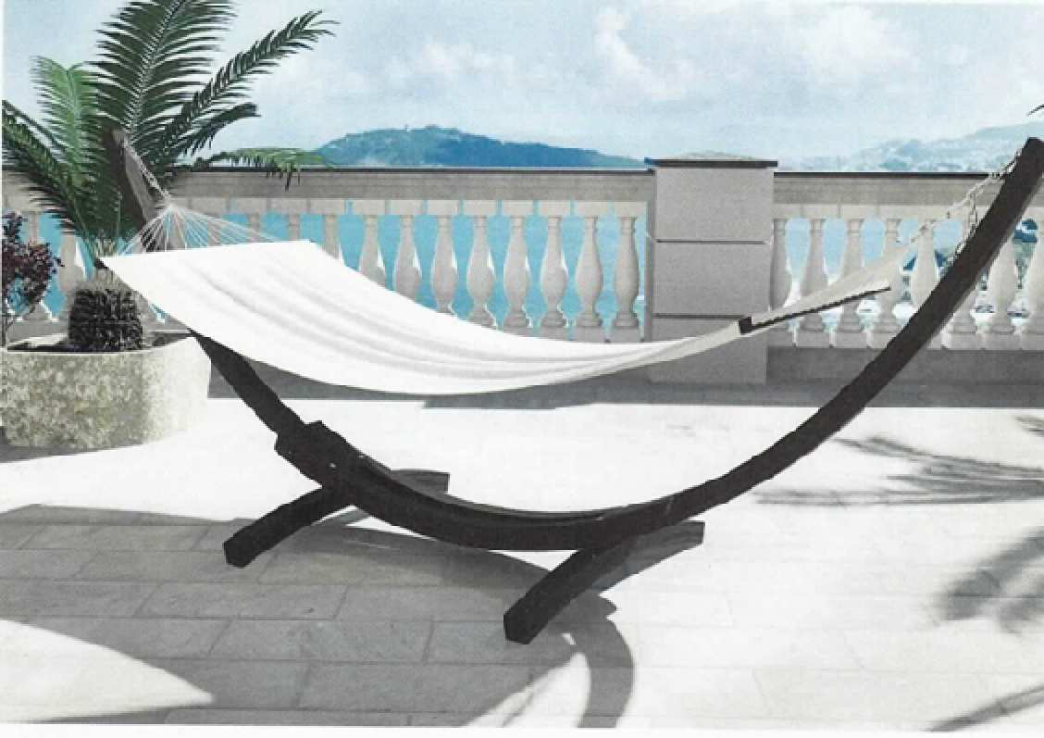  (*) Resim yalnızca bilgi amaçlıdır. | 9403.60.90 | Sınıflandırma GYK 1, 3(b) ve 6, 94. Faslın 2 no.lu notu ile 9403, 9403.60 ve 9403.60.90 kodlarının lafzına istinaden yapılmıştır.  Özellikleri itibarıyla (ağırlığı, kolayca sökülememesi gibi) eşya, kamp yapmak amacıyla kullanmak üzere kolaylıkla taşınamaz. Bu nedenle, 63.06 pozisyonunda kamp eşyası olarak sınıflandırılmaz.  Eşya ‘mobil’dir, zemine konulmak üzere yapılmıştır ve esas olarak özel mülklerin bahçelerinde, oteller, restoranlar vb.’nin dış mekânlarının dekorasyonunda kullanılma amaçlıdır (Gümrük Tarife Cetveli İzahnamesinin 94. Fasıl Genel Açıklama Notlarının (A) maddesine bakınız). Bu itibarla, farklı malzemelerden mamul mobilya olduğu değerlendirilen eşya 94.03 pozisyonunda, iskeletini oluşturmak suretiyle esas karakterini veren maddeye göre sınıflandırılır.  Sonuç olarak eşya, ‘diğer ahşap mobilyalar’ tanımı altında 9403.60.90 KN kodunda sınıflandırılmıştır.
34 | Duvara monte edilmek üzere montaj unsurlarıyla birlikte sunulan camdan mamul tek raf.  Cam raf yaklaşık olarak 60x13,5x0,7 cm ölçülerinde şeffaf cam plakadan oluşur, köşeleri işlenmiştir ve düzensiz şekillidir (öne gelecek kenarına kavisli bir şekil verilmiştir). Nikel ve krom kaplanmış, bakır ve çelik (pirinç) alaşımlı iki adet duvara montaj aparatına takılabilmesi için eşyanın iki ucuna birer delik açılmıştır.  Ürün, montaja yönelik vidaları ve dübelleriyle birlikte karton bir kutuda demonte olarak sunulur.  (*)  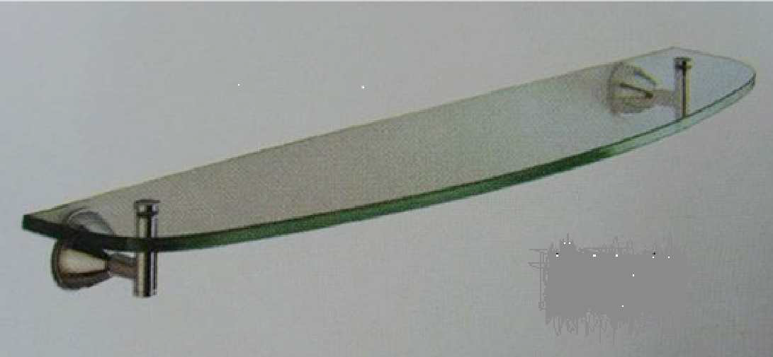  (*) Resim yalnızca bilgi amaçlıdır. | 9403.89.00 | Sınıflandırma GYK 1, 3(b) ve 6, 94. Faslın 2(a) no.lu notu ile 94.03 ve 9403.89.00 kodlarının lafzına istinaden yapılmıştır.  Eşya örneğin özel konutlarda odaları donatmakta kullanılır. Bu anlamda 94.03 pozisyonu anlamında bir mobilyadır. 94. Faslın 2(a) notuna göre bu pozisyon duvara sabitlenmek için destek bulunduran tek kat rafları da kapsar. Bu nedenle eşya 70.20 pozisyonunda camdan diğer eşya olarak sınıflandırılamaz.  Eşyaya esas karakterini camdan raf vermektedir. Metal destekler, vidalar ve dübeller yalnızca söz konusu rafı duvara sabitlemeye yaramaktadır. Bu nedenle eşya 9403.20.80 KN kodunda metalden diğer mobilya olarak sınıflandırılmaz.  Eşya ‘diğer mobilya’ olarak 9403.89.00 KN kodunda sınıflandırılmıştır.
35 | Perakende satışa hazır haldeki eşya, bir mat ve özel bir kalemden oluşur.  Dörtgen şekilli matın tekstil kumaştan mamul iki katmanı, tüm kenarları boyunca bastırılmak suretiyle birbirine birleştirilmiş haldedir.  Üst katman tekstil liflerden dokunmuş kumaştan oluşur ve kenarlarında çizgi film karakterlerine benzeyen resimlerden oluşan baskılar mevcuttur. Üst yüzeydeki renkli baskıların orta kısmı beyaz bir kimyasal maddeyle kaplanmıştır ve bu kısım ıslatıldığında şeffaflaştığından kumaşın altındaki renkli baskılar görünür hale gelmektedir. Örneğin bu yüzeye ıslak parmakla dokunulduğunda, parmak hareketleri yüzeyde renkli izler oluşturmaktadır. Söz konusu tekstil malzeme kuruduğunda renkli izler yok olmakta ve beyaz yüzey tekrar elde edilmektedir.  Plastikten mamul özel kalem de ıslak ucu ile söz konusu kaplanmış yüzeyi ıslatarak yazı yazmakta (çizim yapmakta) kullanılmaktadır. Söz konusu kalem boşaldıkça yeniden suyla doldurularak kullanılır.  (*)  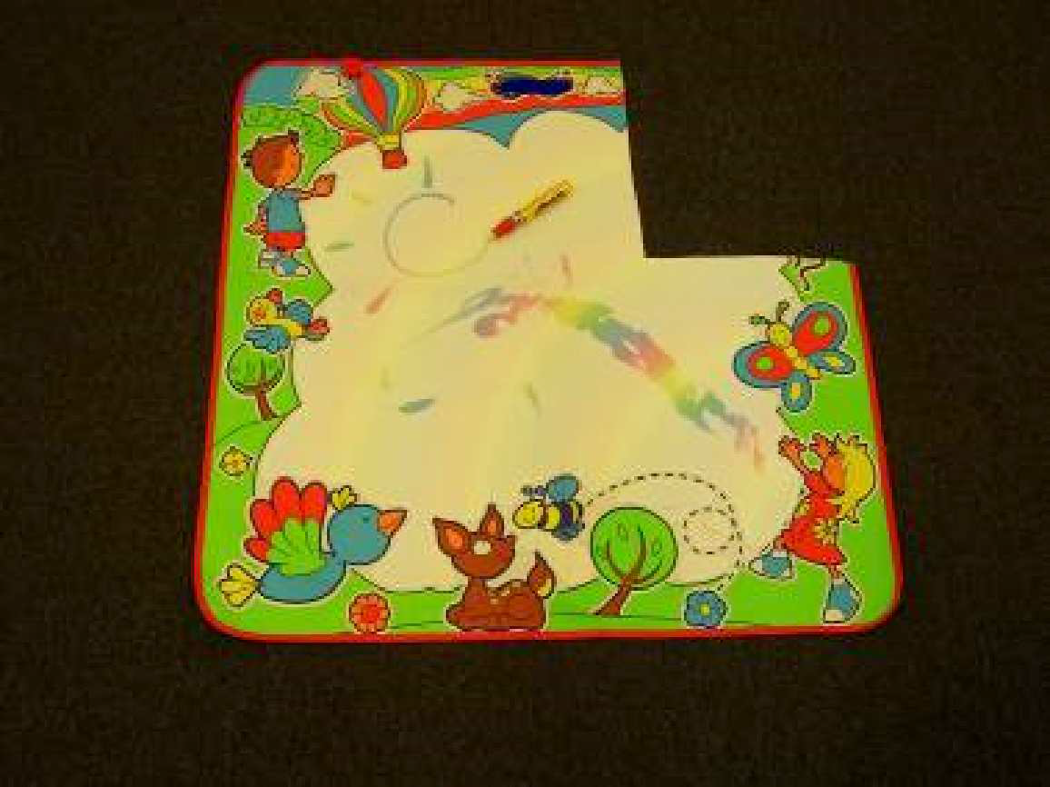  (*) Resim yalnızca bilgi amaçlıdır. | 9503.00.70 | Sınıflandırma GYK 1 ve 6 ile 9503, 9503.00.70 kodlarının lafzına istinaden yapılmıştır.  Gerek kenarlarındaki renkli resimler ve kaplanmış kısmın altında yer alan renkli baskılar, gerekse suyla kullanılan özel kalemi itibarıyla eşya çocukların eğlenmesine yönelik olarak tasarlanmış bir eşyadır (Gümrük Tarife Cetveli İzahnamesinin 95. Fasla ilişkin Genel Açıklama Notlarının ilk paragrafına bakınız). Söz konusu kalem, sadece bazı işlemler sırasında kullanılan veya mat ile yapılabilen işlem sayısını artıran ya da matın ana fonksiyonuna bağlı özel bazı fonksiyonlar için kullanılan bir unsur değildir; aksine matın esas işlevi olan yazma-çizme fonksiyonuna hizmet etmektedir. Bu nedenle kalem, matın aksesuarı olarak kabul edilemez.  Her ne kadar söz konusu mata ıslak herhangi bir gereçle yazılabiliyor olsa da matla birlikte sunulan kalem mata yazmaya yönelik esas gereci teşkil etmektedir. Dolayısıyla bu kalem, 9503.00.70 KN koduna ilişkin açıklama notlarının üçüncü paragrafı anlamında ‘önemsiz eşya’ da değildir.  Sonuç olarak söz konusu kalem, mat ile eşdeğer önemde bir parçayı teşkil ettiğinden sınıflandırma konusu eşya, 9503.00.70 KN kodunun lafzı anlamında iki farklı tipte eşyadan oluşan bir settir. Kalem ve mat ayrı ayrı sunuldukları hallerde farklı alt pozisyonlarda sınıflandırılacak niteliktedir (9503.00.70 KN koduna ilişkin açıklama notlarının ilk paragrafına bakınız). Bu nedenle eşya 9503.00.99 KN kodunda değerlendirilmemiştir.  Set halindeki eşya, ‘Diğer oyuncaklar (takım veya set halinde olanlar)’ tanımına ilişkin 9503.00.70 KN kodunda sınıflandırılmıştır.
36 | Aynı ambalaj içinde perakende satışa sunulan oyuncaklar:  - plastikten mamul pille çalışan lokomotif ve vagon,  - ahşap raylar,  - trafik işaretleri, arabalar, insan figürleri, hayvanlar, ağaçlar vb.’den oluşur.  (*)  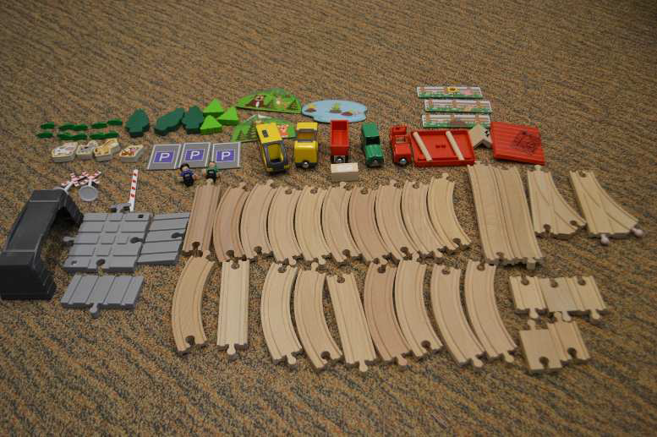  (*) Resim yalnızca bilgi amaçlıdır. | 9503.00.70 | Sınıflandırma GYK 1 ve 6 ile 9503.00 ve 9503.00.70 kodlarının lafzına istinaden yapılmıştır.  Söz konusu set; kendi uygun pozisyonlarında sınıflandırılması gereken trafik işaretleri, arabalar, insan figürleri, hayvanlar, ağaçlar gibi ahşaptan veya plastikten mamul diğer oyuncakları da içerdiğinden 9503.00.30 KN kodunda ‘elektrikli tren (rayları, işaretleri ve diğer aksesuarı dâhil)’ olarak sınıflandırılamaz. Çünkü bu parçalar tren garının, demiryolu geçidinin ve demiryolu köprüsünün aksine elektrikli trenle ve raylarla doğrudan bağlantılı oyuncaklar değildir ve bu sebeple elektrikli trenin aksesuarı olarak nitelendirilemez (AS İzahnamesinin 95.03 pozisyonu Açıklama Notları, (D), (iv)’e bakınız).  Oyuncak ‘seti’ aynı paket içinde perakende satışa sunulan, çocukların veya büyüklerin eğlenmesi için dizayn edilmiş olan, farklı türde eşyadan meydana gelir (AS İzahnamesinin 95. Fasıl Genel Açıklama Notlarına ve 9503.00.70 KN kodu Açıklama Notlarına da bakınız).  Eşya, bu sebeplerle, ‘diğer oyuncaklar (takım veya set halinde olanlar)' olarak 9503.00.70 KN kodunda sınıflandırılmıştır.
37 | ‘Hafıza oyunu’ olarak bilinen, 20 adet kare şeklinde karttan oluşan eşyanın kartları kartondandır ve her biri yaklaşık olarak 60x60 mm ölçülerindedir. Tüm kartların arka yüzleri aynı desendedir; ön yüzlerinde ise muhtelif resimler bulunur. Her kartın ön yüzündeki resmin aynısını taşıyan bir eşi mevcuttur.  Oyun iki ila dört oyuncu tarafından oynanabilmektedir.  (*)  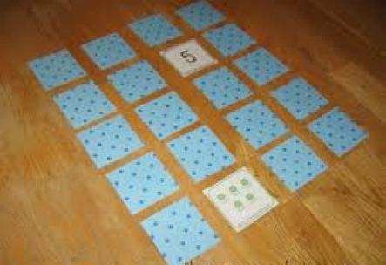  (*) Resim yalnızca bilgi amaçlıdır. | 9504.40.00 | Sınıflandırma GYK 1 ve 6 ile 9504, 9504.40.00 kodlarının lafzına istinaden yapılmıştır.  9504.40.00 tarife alt pozisyonu, her türden kağıt oyununu kapsamaktadır. Oyun kartlarının şekillerinin veya ne şekilde kullanıldıklarının (elde tutularak veya masa üzerine yerleştirilerek) sınıflandırma anlamında bir önemi yoktur (Gümrük Tarife Cetveli İzahnamesinin 95.04 pozisyonuna ilişkin açıklama notlarının 11 inci bendine bakınız). Bu itibarla eşya, 9504.90.80 KN kodunda ‘diğer oyunlar’ arasında sınıflandırılmaz.  Eşya, ‘oyun kâğıtları’ tanımına ilişkin 9504.40.00 KN kodunda sınıflandırılmıştır.

